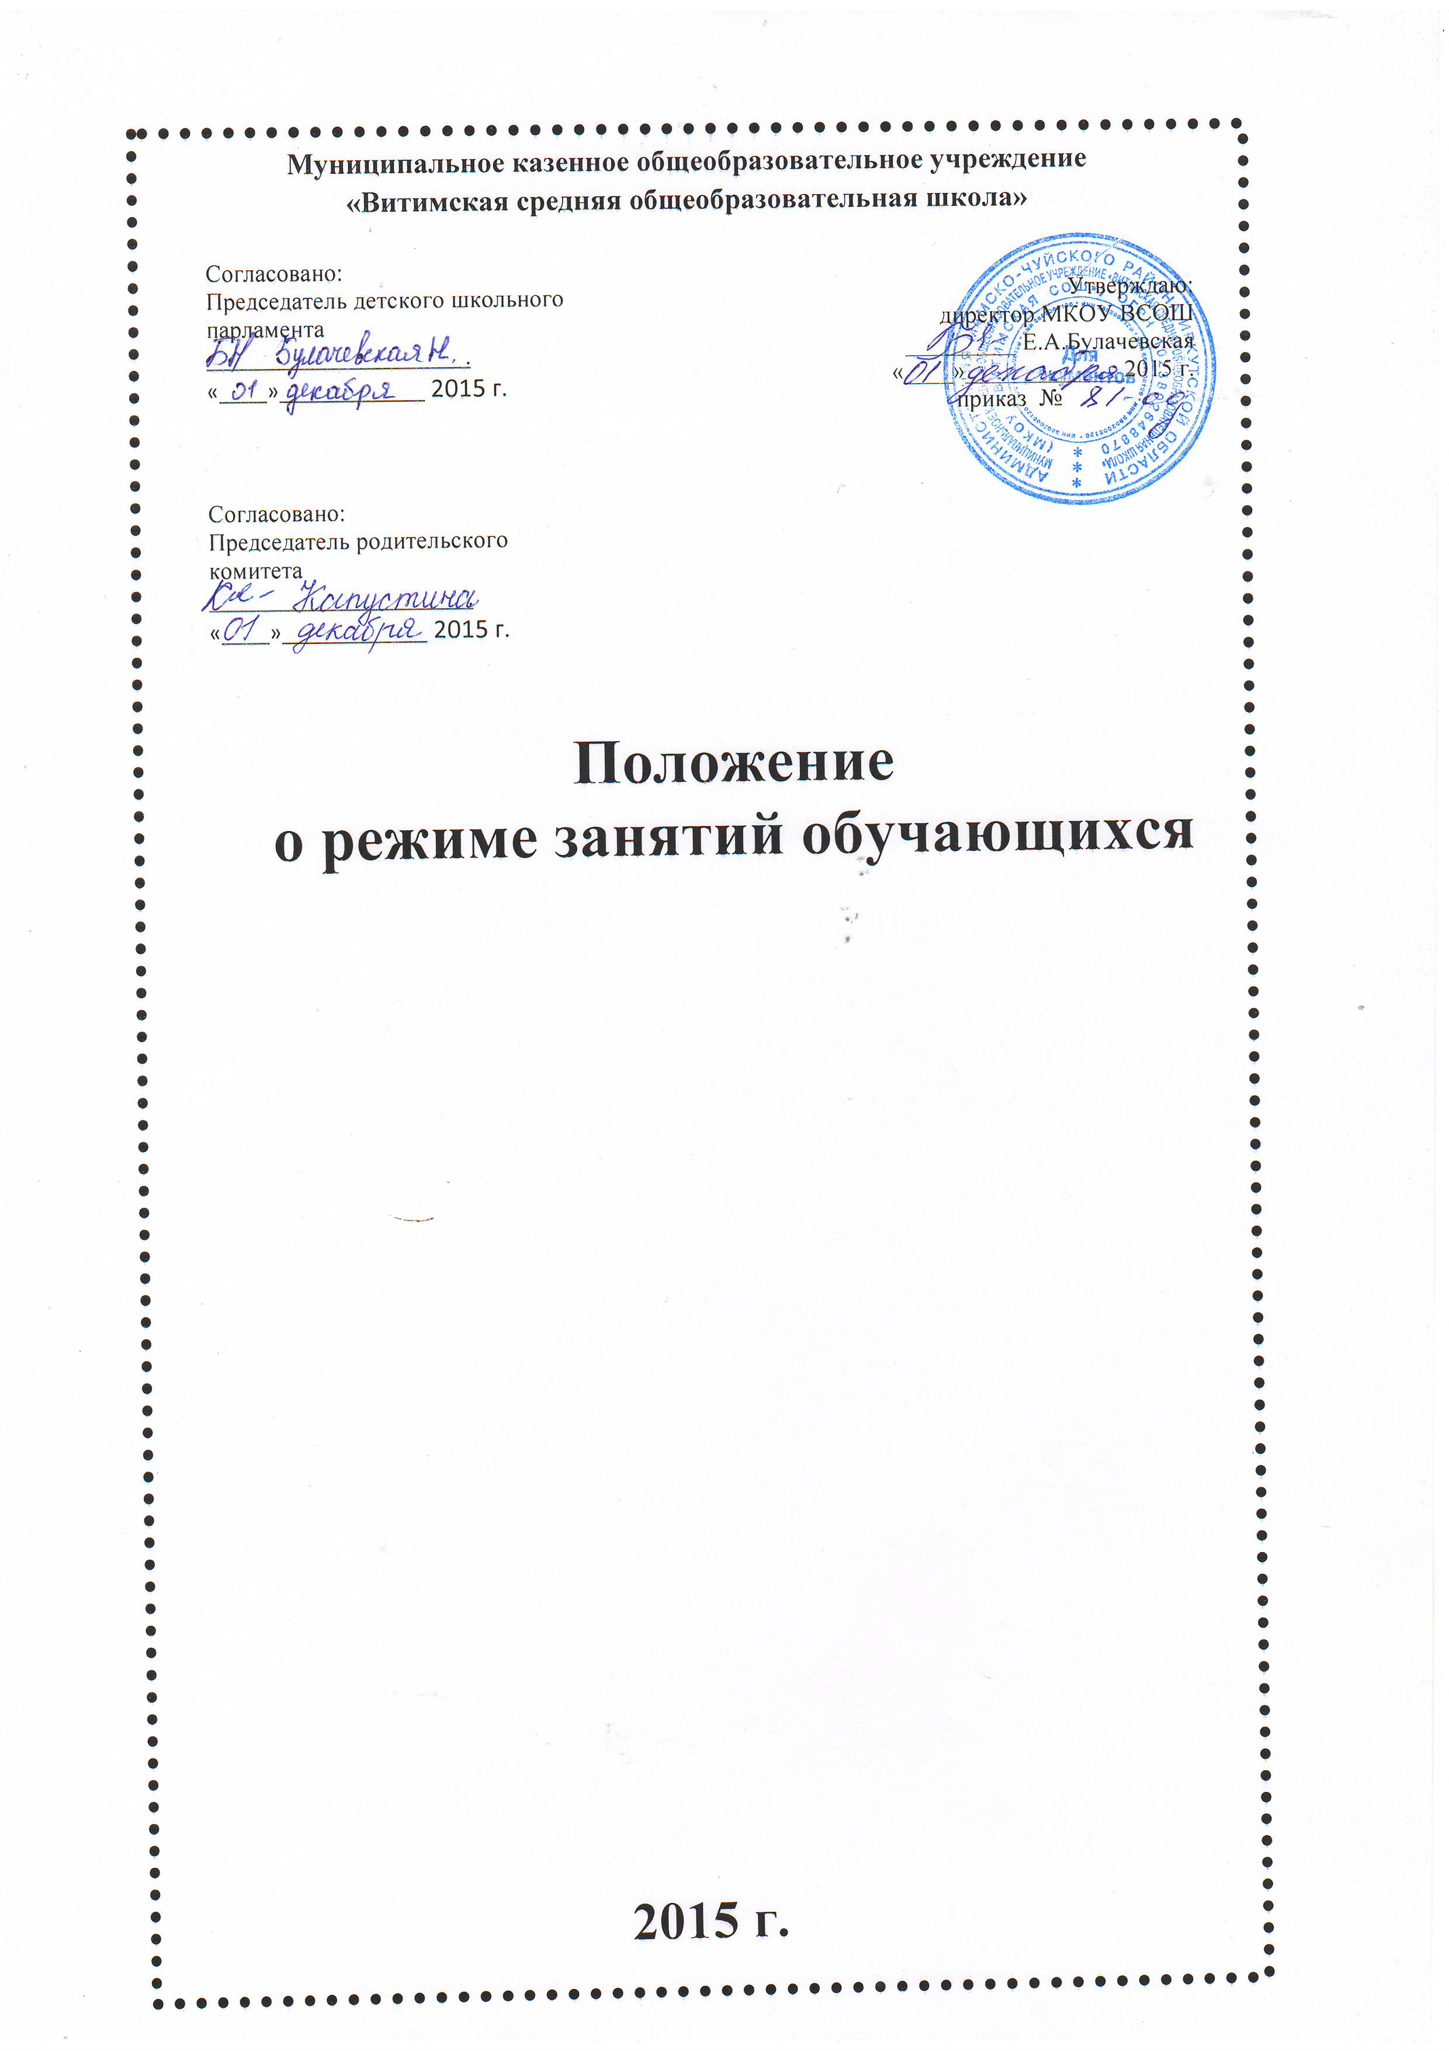

1.Общие положение

1. Настоящее Положение разработано на основании
Федерального Закона «Об основных гарантиях прав ребёнка в Российской Федерации» от 24.07.1998г. № 124-ФЗ (с изменениями от 20.07.2000 г. № 103-ФЗ),
Федерального закона от 29.12.2012 № 273-ФЗ «Об образовании в Российской Федерации»,
Постановления Главного государственного санитарного врача Российской Федерации от 29 декабря 2010 г. N 189 г. "Об утверждении СанПиН 2.4.2.2821-10 "Санитарно-эпидемиологические требования к условиям и организации обучения в общеобразовательных учреждениях"
Устава Муниципального казенного общеобразовательного учреждения «Витимская средняя общеобразовательная школа».
2. Настоящее Положение регламентирует режим занятий обучающихся Муниципального казенного общеобразовательного учреждения «Витимская средняя общеобразовательная школа» (далее – школа), функционирование школы в период организации образовательной деятельности, каникул, летнего отдыха и оздоровления обучающихся, график посещения школы участниками образовательных отношений и иными лицами.

2. Цели и задачи
3. Упорядочение образовательной деятельности в соответствие с нормативно-правовыми документами.
4.Обеспечение конституционных прав обучающихся на образование и здоровьесбережение.

3. Режим занятий обучающихся во время организации образовательной деятельности.
5. Организация образовательной деятельности в школе регламентируется учебным планом, календарным учебным графиком, расписанием учебных занятий.
6. Учебный год начинается 1 сентября. Продолжительность учебного года в 1 классе - 33 недели, во 2-х – 11-х классах – 34 недели (без учета государственной итоговой аттестации).
7. Режим занятий обучающихся на год:
а) В целях защиты обучающихся от перегрузок, сохранения их физического и психического здоровья в учреждении используется четвертная форма организации образовательного процесса.
б) Учебный год на уровнях начального, основного общего и среднего образования делится на 4 четверти. После каждой четверти каникулы.
в) Продолжительность каникул в течение учебного года составляет не менее 30 календарных дней и регулируется ежегодно календарным учебным графиком.
г) Все обучающиеся 2-9 классов аттестуются по четвертям (обучающиеся 2-го класса аттестуются со второго полугодия), 10-11 классов - по полугодиям.
8. Режим занятий обучающихся на неделю:
а) Продолжительность учебной рабочей недели:
- 5-ти дневная неделя в 1классе;
- 6-ти дневная неделя во 2 - 11 классах.
б) Режим занятий обучающихся на день:
Учебные занятия организуются в одну смену. Занятия в системе дополнительного образования в творческих объединениях (в кружках, секциях), в системе внеурочной деятельности по ФГОС, обязательные индивидуальные и групповые занятия, элективные курсы и т. п. организуются во второй половине дня;
Между основными учебными занятиями и дополнительными внеурочными занятиями организуется динамическая пауза - не менее 40 минут.
Начало занятий в 8.00
Продолжительность урока:
- 45 минут – во 1-11-х классах;
- Обучение в 1-м классе осуществляется с соблюдением следующих дополнительных требований:
- - учебные занятия проводятся по 5-дневной учебной неделе и только в первую смену;
- - рекомендуется организация в середине учебного дня динамической паузы продолжительностью не менее 20 минут;
- - обучение проводится без балльного оценивания знаний обучающихся и домашних заданий;
- - дополнительные недельные каникулы в середине третьей четверти.

Перед началом каждого урока подается звонок. По окончании урока учитель и обучающиеся выходят из кабинета. Классные руководители и учителя во время перемен обеспечивают дисциплину учеников, а также несут ответственность за поведение детей на всех переменах.
Организацию образовательного процесса осуществляют учителя в соответствии с перечнем обязанностей, установленных их должностными инструкциями.
9.Расписание занятий в образовательном учреждении предусматривает перерыв достаточной продолжительности для питания обучающихся. В образовательном учреждении предусмотрено помещение для питания обучающихся, а также для хранения и приготовления пищи – школьная столовая на 100 посадочных мест

4. Некоторые моменты функционирования школы в период организации образовательной деятельности.

10. Проведение экскурсий, походов, выходов с детьми на внеклассные мероприятия за пределы школы разрешается только после издания соответствующего приказа директора школы. Ответственность за жизнь и здоровье детей при проведении подобных мероприятий несет педагогический работник который назначен приказом директора.
11. Школьное расписание уроков строится с учетом хода дневной и недельной кривой умственной работоспособности обучающихся.
12. В школе с целью профилактики утомления, нарушения осанки, зрения обучающихся должны проводиться на уроках физкультурные минутки и гимнастика для глаз.
13. Изменение в режиме работы школы определяется приказом директора школы в соответствие с нормативными - правовыми документами в случаях объявления карантина, приостановления образовательного процесса в связи с понижением температуры наружного воздуха.
14. Количество классов в школе определяется в зависимости от числа поданных заявлений, с учетом санитарных норм и контрольных нормативов, указанных в лицензии. Наполняемость классов не должна превышать 25 человек. На занятиях в кружках, секциях при изучении иностранного языка, информатики, наполняемость каждой группы не должна превышать 12 человек.
15. При наличии необходимых средств возможно деление на группы классов с меньшей наполняемостью.
16.На бесплатной основе обучающимся школа оказывает следующие дополнительные образовательные услуги:
- факультативы,
- групповые и индивидуальные занятия;
- спортивные секции;
- кружковая работа.
17. Классные часы проводятся один раз в неделю, тематические классные часы один раз в месяц. В субботние и воскресные дни в школе могут проводиться массовые мероприятия с участием обучающихся и педагогических работников по плану классных руководителей.
18. Дисциплина в школе поддерживается на основе уважения человеческого достоинства обучающихся.

5. Посещение школы участниками образовательных отношений и иными лицами.
19. Учителям категорически запрещается впускать в класс посторонних лиц без предварительного разрешения директора школы, а в случае его отсутствия – дежурного администратора.
20. Гардеробщику школы в дневное время (с 8.00 до 14.10) запрещается впускать в здание школы посторонних (иных) лиц без предварительного разрешения директора школы. К иным лицам относятся: представители общественности, другие лица, не являющиеся участниками образовательного процесса.
21.Педагогам запрещается вести прием родителей во время уроков. Встречи педагогов и родителей обучающихся осуществляются на переменах или вне уроков педагога по предварительной договоренности. Посещение уроков родителями (законными представителями) осуществляется с разрешения администрации школы.
22.Прием родителей (законных представителей) директором школы, заместителями директора осуществляется согласно предварительной договоренности.
23.Категорически запрещается отпускать учеников с уроков на различные мероприятия (репетиции, соревнования) без разрешения администрации школы (директора школы), без уведомления их родителей (законных представителей) классным руководителем.
24.Категорически запрещается удаление обучающихся из класса, моральное или физическое воздействие на обучающихся.

.
8. Охрана здоровья, обучающихся, воспитанников.
25. Школа создает условия, гарантирующие охрану и укрепление здоровья обучающихся, воспитанников.
26. Учебная нагрузка, режим занятий обучающихся определяются Уставом школы на основе рекомендаций, согласованных с органами здравоохранения.
27. Педагогические работники школы обязаны проходить периодические- бесплатные медицинские обследования, которые проводятся за счет средств учредителя.
28. Медицинское обслуживание обучающихся школы обеспечивает орган, здравоохранения, который наряду с администрацией, педагогическими работниками школы несёт ответственность за проведением лечебно-профилактических мероприятий. Соблюдение санитарно-гигиенических норм, режим и качество питания обучающихся. Администрация школы обязана предоставить помещение с соответствующими условиями для работы медицинских работников.

9. Заключительные положения
29. Настоящее Положение действует с момента подписания .
30. Изменения в настоящее Положение вносятся при изменении законодательства и утверждении государственных, муниципальных программ, программ субъекта РФ.
31.С целью ознакомления родителей (законных представителей) обучающихся с настоящим Положением школы размещает его на информационном стенде в школы (или) на официальном сайте школы в информационно-телекоммуникационной сети «Интернет» .
33. Данное Положение принимается на заседании педагогического коллектива, утверждается директором школы.

